高速发电机系统和高速启动机系统匹配测试试验技术要求
一. 高速发电机系统匹配测试试验
1.测试内容（a）高速发电机系统匹配设计；（b）高速发电机系统测试；（c）高速发电系统与透平匹配测试；（d）高速发电机系统配合全系统测试试验。
2.功能要求：
2.1组成：高速发电机系统由发电机和并网变流器两大设备组成。
2.2发电机功能：（a）采用高功率密度高速电机；（b）具有温度保护输出信号；（c）采取水冷和风冷结合冷却散热方式，满足自身散热需要；（d）采取密封防潮措施，提高对盐雾、潮湿、霉菌的防护能力。
2.3变流器功能：（a）具有CAN总线通信功能；（b）能够对发电机供电品质进行调制；（c）采用水冷方式，满足自身散热需要；（d）应具有过流、过压、欠压、缺相、过热、等保护功能；（e）具备自身安全性保护功能。
3.性能要求：
3.1高速发电机性能要求如下表
序号 | 主要性能规格 | 参数要求
1 | 额定功率（kW） | 300
2 | 输出电压（V） | 380
3 | 额定转速（rpm） | 30000
4 | 最高转速（rpm） | 33000
5 | 过载倍数 | 1.2
6 | 过载时间（s） | 30
7 | 冷却机器供电电压（V） | 220
8 | 电机保护温度（℃） | 120±5
9 | 绝缘等级 | H级
10 | 防护等级 | IP43
11 | 最大外型尺寸（mm） | 900×360×360
12 | 重量（Kg） | 暂定（300±2%）
发电机安装接口要求：详见下图,详细机械接口以双方确认的技术图文为准
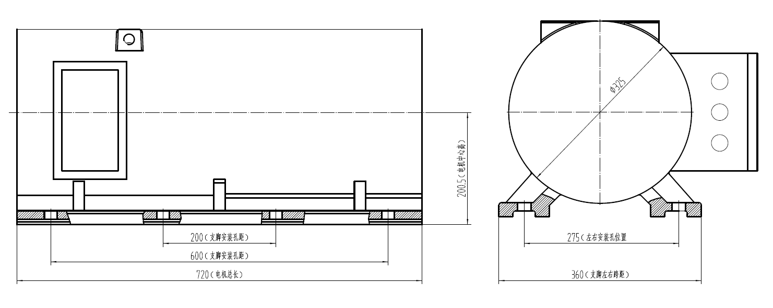
3.2并网变流器性能要求如下表
序号 | 主要性能规格 | 参数要求
1 | 功率（kW） | 300（SF1.2）
2 | 变流器调制频率（Hz） | 1000
3 | 额定输出电压（V） | 380V±10% 50Hz（并网时）
4 | 额定输出电流（A） | 460
5 | 变流器功率因数 | ≥0.96
6 | 效 率 | ≥96%
7 | 最大外型尺寸（mm） | 1600×800×1600（参考）
8 | 重量（Kg） | 900±10%
9 | 变频器工作环境温度 | 不高于50°C
10 | 发电变流器散热器水温/水流速 | 20°C
11 | 发电变流器散热器水流速、流量 | 流速1m/s，流量不低于11.3L/min,2路冷却水
12 | 发电变流器用电源 | 380V/50Hz,输入功率1kw ，电压最大波动范围342V-418V

二. 高速启动机系统匹配测试试验
1.测试内容（a）高速启动机系统匹配设计；（b）高速启动机系统测试；（c）高速启动机系统与压缩机匹配测试；（d）高速启动机系统配合全系统测试试验。
2.功能要求：
2.1组成：高速启动机系统由变频驱动器和高速永磁同步电机组成。
2.2高速启动电机：（a）采用高速永磁同步电机；（b）具有温度保护输出信号；（c）电机控制采用无位置控制技术；d）采取水冷与风冷复合散热，满足自身散热需要；（e）采取密封防潮措施，提高对盐雾、潮湿、霉菌的防护能力。
2.3高速变频驱动器：（a）具有CAN总线通信功能；（b）能够驱动永磁同步电机；（c）采用水冷散热方式，满足驱动器自身散热需要；（d）应具有过流、过压、短路、过热、欠压等保护功能;（e） 自身安全性保护功能。
3.性能要求：
3.1高速永磁同步电机
高速永磁同步电机性能要求如下表
序号 | 主要性能规格 | 参数要求
1 | 额定功率（kW） | 120
2 | 电枢线电压（V） | 440
3 | 额定转速（rpm） | 30000
4 | 最高转速（rpm） | 33000
5 | 过载倍数 | 1.2
6 | 过载时间（s） | 30
7 | 冷却机器供电电压（V） | 220
8 | 电机保护温度（℃） | 120±5
9 | 绝缘等级 | H级
10 | 防护等级 | IP43
11 | 最大外型尺寸（mm） | 360*360*520
12 | 重量（Kg） | 暂定（130±2%）
接口要求：要求见下图,详细机械接口以双方确认的技术图文为准
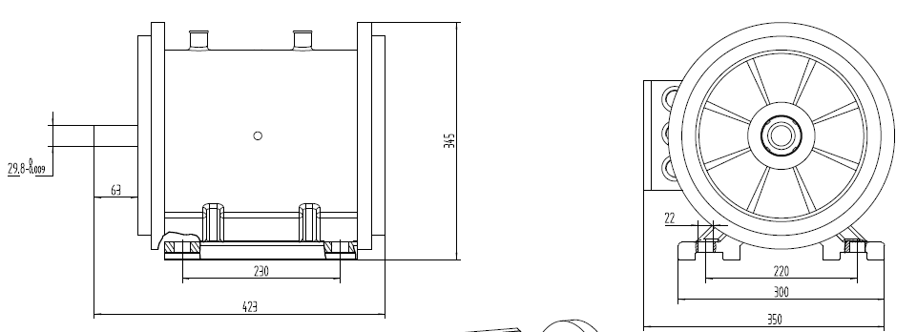
3.2高速变频驱动器性能要求如下表
序号 | 主要性能规格 | 参数要求
1 | 功率（Kw） | 120
2 | 额定转速（rpm） | 30000
3 | 额定输出电压（V） | 0~440
4 | 额定输出电流（A） | 180
5 | 输出最大电流（A） | 200
6 | 效 率 | ≥97%
7 | 最大外型尺寸（mm） | 925×620×1040
8 | 重量（Kg） | 280±5%
9 | 变频器工作环境温度 | 不高于40°C
10 | 变频器散热器水温/水流速 | 20°C
11 | 变频器散热器水流速 | 1m/s，总流量不低于6.7L/min，2路冷却水
12 | 变频器用电源 | 380V/50Hz,输入功率150kw ，电压最大波动范围342V~418V
三.质量要求
（1）设计符合国家相关验收规范，质量合格。
（2）投标方所提供的产品，在交货时都应附有质量检验合格证明，无法完成普检的，按照GB2828-2012《计数抽样检验程序》进行抽检；
（3）投标方应提供出有关的厂家测试报告；
（4）投标方应提供制造商执行的货物制造、检验和验收标准；
（5）投标方提供1年期的质保，并提供1年期的清洁服务与技术支持；
（6）投标方应有完善的质量保证体系，设计制造过程均纳入质量保证体系，投标方提供的资料中应包括对应合同设备设计、制造、验收及出厂的全过程，在合同执行阶段招标方可检查投标方质保体系中的任何一环。
四. 人员培训与技术服务
承制方负责对定购方进行设备安装、使用、维护、保养、分解组装、培训，并提供所需的技术文件和资料。
承制方负责设备硬件的技术服务，必要时参加设备对接、联调、总装配以及其它系统试验，解决试验中出现的有关问题。
五.采购标的验收标准
投标方须按照系统构建报告规定的试验参数及要求，拟定详细的投标方案。投标方出具的项目组织文件需由招标方组织评定后方可实施，项目组织文件主要内容应包括编制依据、工程概况、项目目标、项目部署、进度计划、资源配置计划、主要构建方法和技术措施、总平面布置、安全措施、环保措施、交通组织和拆卸配合等。
投标方在设备到货验收、安装及交接试验过程中提供的咨询服务完善、建设过程重点关注环节标注清晰；
5.1 材料、零件和工艺
设备中使用的元器件和材料符合设计文件和质量控制要求，符合国家 标准或相应的技术条件。选用合格器材生产厂家提供的元器件和材料。发电机元器件需经过老化、筛选。
5.2 色彩、铭牌和标志
（a）铭牌包括下列内容：制造单位、设备型号、设备名称、设备编号、重量、出厂日期等，铭牌材质、颜色、文字效果按照多功能标准显控台标准铭牌要求制作；
（b）机箱、电缆插头/座等的标识，标牌清晰、字迹清楚，安装在易于观察的位置。
5.3安全性
满足国家相关标准的要求，在电气性能相同的情况下，优先选用低烟、无卤、阻燃、耐高温的电线和电缆。
5.4 标准化
设备在设计和生产过程中，执行国标有关标准化要求。
5.5 资料清单
（a）出厂测试报告1份；（ b）双方共同完成测试报告1份。

